**MANUAL DE FUNCÕES E PROCEDIMENTOS ACM**

**SUPORTE TÉCNICO**

**ABERTURA DE CHAMADOS TÉCNICOS PARA SUPORTE OU ENTREGA DE INSUMOS**

A equipe de suporte deve fazer a abertura dos chamados técnicos para atendimento quando lhe for solicitado pelos clientes, tanto para entrega dos insumos (tinta/toner) quanto para manutenção das impressoras.

* Acesse o sistema ERPFlex
* Vá até a aba de Vendas -> Orçamentos/Pedidos
* Selecione Filtros e marque a opção de Mostrar com OP/OS gerada e Atualizar
* Depois procure pelo cliente em Pesquisar

(Caso o cliente não aparecerá, significa que ele não foi incluído no orçamento no mês ainda -> Selecione Incluir Geral -> Adicione o seu nome em Vendedor -> Busque pelo nome do cliente -> Pronto)

* Selecione o lápis do cliente para editar -> Incluir -> Adicione o Produto ou Serviço e seus dados adicionais

(Quando é atendimento de contrato, mudamos o preço unitário comercial para 0,01 e quando é um atendimento com valor, adicionamos o valor) -> Salve -> Feche essa aba -> Salve novamente.

* Então, você irá para a aba inicial do orçamento. Procure pelo nome do cliente -> Selecione o quadrado inicial -> Clique em Gerar OP/OS -> Selecione o mais recente orçamento (o que foi criado) -> Clique em Gerar OP/OS

No ERPFlex -> Clique no menu lateral esquerdo -> Serviços -> Ordens de Serviço -> Selecione o mais recente documento criado -> Vá no lápis para editar -> Adicione em descrição da OS os adicionais colocados no orçamento -> Vá em dados adicionais -> Coloque quem abriu o chamado em Abertura -> Em acompanhamento CT selecione vago para aparecer quando formos realizar o KK (planilha com os chamados a serem feitos).

**É responsabilidade do Comodato providenciar a separação do material necessário para os atendimentos, como fazer o envase das tintas nos tubos corretos, separar toners ou impressoras revisadas para substituição.**

**Checklist**

* Ao chegar, verificar e-mail e whatsapp, responder e não deixar cliente esperando, responder todos e-mails.
* Iniciar atendimentos pelo whatsapp, organizar fila de atendimento se necessário.
* Quando receber algum e-mail, mensagem de whatsapp ou ligação para suporte, verificar se o cliente tem contrato, se não tiver é cobrado hora técnica R$ 190,00/hora
* Ao acessar remotamente uma máquina, verificar antes de tudo se possui vírus, caso positivo, documentar, tirar foto e avisar cliente.
* Certificar 100% da conclusão do serviço.
* Preencher corretamente o timesheet com solução ou não.
* Ao ser solicitado para abrir chamado, abrir na hora com o máximo de detalhamento técnico.
* Atentar aos nomes dos clientes, muitos deles tem nomes parecidos (Family Santana, Floris Santana.....), confirmar dados cadastrais antes da abertura do chamado.
* Manter o KK sempre atualizado, entregar as 10:30hrs e as 15:30 hrs impresso para Silvio avaliar, entregar às 16:00hrs para o Comodato separar material, colher assinatura de cada um que aprovar o KK, inclusive financeiro (Carol)
* Ao abrir chamado com material, informar valor **NO CHAMADO,** consultar Sheila a respeito dos valores, colocar a previsão do técnico que irá atender.
* Notificar os técnicos sobre o status dos chamados caso não tivermos devolutiva dos mesmos de hora em hora no grupo do Whatsapp.
* Os técnicos tem que empurrar os chamados e abrir chamado para retorno, cabe ao suporte a cobrança dos mesmos, caso não possa fazer, o suporte poderá fazer para não cair no esquecimento.
* Todo chamado que precisa de separação de material, tem que ser impresso e entregue nas mãos do Comodato para que o mesmo possa separar os materiais no fim do dia e colocar os CT’s nos materiais para não haver equívoco na hora de retirar os materiais no estacionamento.

**TÉCNICOS E ESTAGIÁRIOS EXTERNOS**

**Do atendimento técnico**

* O técnico tem a obrigação de realizar a ligação para o cliente antes de sair para o atendimento. Pois o cliente pode ter desistido, resolvido ou ainda estar impossibilitado de atender (ex: falta de energia no local de atendimento, não estar no local do atendimento).
* Quando for direto ao chegar ao local efetuar a ligação para o celular do coordenador e também do fixo do cliente para a loja.
* Após a primeira hora de atendimento se o problema não for sanado, informar o coordenador da situação do problema e a previsão para termino, para o devido planejamento conjunto.
* Ao sair do local efetuar a ligação para o celular do coordenador e se necessário por solicitação do Silvio ligar para ele também, em caso de pendencia documentar por e mail antes de sair.
* Caso tenha equipamentos para serem levados, seja de entrega de O. S, equipamentos para Comodato, locação, venda, etc... Deve-se consultar se os materiais estão separados junto com o CT já impresso e O.S qdo necessária nos BOX na frente da loja. Evitem desperdício de papeis impressos sem necessidade.

INFORMAR NA PARTE DE FRENTE DO CT SE UTILIZAR ALGUM EQUIPAMENTO SE O MESMO É DO CLIENTE OU DA ACM, CASO SEJA DA ACM, INSERIR VALOR NA FRENTE DO CT COM CIENCIA DO CLIENTE.

**Do preenchimento do chamado**

* O chamado deverá ser preenchido com letra legível, constando hora de entrada, hora de saída preenchida pelo cliente, devidamente identificado, inclusive com RG, assinatura do responsável e do técnico, bem como dados completos se por ventura houver material verificar valor e anotar no chamado para ciência do cliente e para cobrança posterior (inclusive M.O e CT avulsos) e no caso de atendimento em impressoras número de cópias e retirada de relatórios para entrega junto com o chamado.
* Caso o atendimento não tenha sido sanado 100% e se o técnico tiver que retornar ao cliente em uma nova data, é de total responsabilidade do mesmo a ABERTURA DE NOVO CHAMADO TECNICO, constando as pendencias a serem realizadas no próximo atendimento, e o mesmo deverá comunicar aos seus superiores. Caso esteja sem recursos para isso, solicitar ao coordenador a abertura e depois confirmar se foi realizado.
* No caso de retirada de equipamentos o técnico deverá descrever tudo o que foi retirado e caso falte algum item (Ex. retirou um note – mas sem fonte) anotar e ao entrar na loja realizar a abertura da O.S correspondente e informar no verso do chamado técnico o número da mesma, com as informações e assinatura do técnico e na OS também deve constar o nome do técnico e número de CT que retirou o(s) equipamento(s).
* No caso de o chamado requerer material o mesmo deverá ser requisitado ao responsável, constando também na requisição a assinatura do técnico.
* No retorno o técnico deverá realizar a devolução do material e dar baixa na requisição.
* Se tem COMODATO, RELATÓRIOS, TONER RESERVA, QUANTIDADE, DP.

VER SE EXECUTOU MANUTENÇÃO PREVENTIVA (MP) E SE LANÇOU A DATA – MENOS QUE 30 DIAS, PORQUE NÃO FEZ E DEVE TER JUSTIFICATIVA.

NO QUE REFERE-SE A COMODATO – TROCA DE IMPRESSORA, INSERIR Nº DE CÓPIAS DA QUE ESTÁ DEIXANDO E SENDO RETIRADA, EXCETO QDO A RETIRADA ESTIVER QUEBRADA E NÃO DER PARA TIRAR RELATÓRIO.

**Da retirada de equipamentos do laboratório interno**

O técnico ao retirar qualquer equipamento da técnica interna para entrega no cliente deverá realizar o teste para comprovação que tudo está ok com o equipamento, caso este procedimento não seja executado a responsabilidade será do técnico que retirou e poderá acarretar o não pagamento de KM, condução e despesas oriundas do atendimento. Assim, como dar baixa no documento com o setor financeiro no sistema interno e para ver se tem valor, boleto, etc. para entregar junto (a O.S do equipamento retirado da técnica fica com o setor financeiro e o técnico tem a responsabilidade de avisar se foi entregue ou não no dia seguinte da retirada, para baixa definitiva do documento e cobrança caso tenha), isto, porque nem sempre o equipamento retirado é entregue no mesmo dia.

**Do comportamento interno na loja**

O técnico deverá entregar o seu chamado, seus relatórios de km e condução diária bem como o preenchimento do seu ponto e aguardar em local definido pelo coordenador as orientações para seu próximo atendimento sem transitar pela loja e laboratório interno e evitar conversas paralelas com outros funcionários para não tirar a atenção dos afazeres do funcionário envolvido.

**Do atendimento avulso ou cliente fora de contrato**

Os atendimentos realizados de forma avulsa terão seus valores acertados no momento do fechamento do chamado e o técnico responsável pelo recebimento, o cliente terá que ser avisado previamente sobre valores e formas de pagamento, atente para verificação se cliente é de contrato e o atendimento está sendo feito em sua residência, se isso ocorrer o chamado terá que ser cobrado, salvo autorização da diretoria da empresa, ou ainda se o serviço executado é coberto pelo contrato.

**FINANCEIRO**

**COBRANÇA**

OBS: Carol do financeiro irá passar a planilha de pessoas que devem ser cobradas toda a semana esteja sempre ciente, nessa planilha estará presente:

* Nome da pessoa ou Empresa sendo cobrada
* O valor cobrado
* A data que esse pagamento venceu
* E as informações referentes o que está sendo cobrado (EX: faturamento de um contrato ou a locação de um dos nossos micros ou notebooks que também são cobrados dos clientes).

**COMO ACESSAR OS DADOS DE CADASTRO DA PESSOA OU EMPRESA EM QUESTÃO**

Para confirmar os dados completos da pessoa ou empresa a qual está sendo cobrada você deve:

* Entrar na aba CADASTROS BÁSICOS
* Digitar o nome do cliente ou empresa no campo CLIENTES
* E clicar no “Lápis” (editar) no canto esquerdo do cadastro
* Com isso você terá acesso a os seguintes dados:
* Nome do cliente ou empresa
* E-mail tanto para contato quanto Email para cobrança (quando enviar um email de cobrança para uma empresa sempre utilize o EMAIL DE COBRANÇA da empresa e não o para contato)
* Número fixo
* Número de celular (caso o número do cadastro esteja errado informe o financeiro que será passado o contato correto)
* E também o endereço da empresa ou pessoa em questão ( estará presente na aba dados adicionais ).

**MEIOS DE CONTATO UTILIZADOS PARA COBRANÇA**

Para cobrança primeiro busque contato através do telefone, caso ele atenda Você irá perguntar com quem você deve falar a respeito de DÉBITO E COBRANÇAS

* Informe o valor cobrado, a data que esse pagamento venceu e sobre o que este valor está sendo cobrado ( EX:valor referente a locação de um notebook que venceu na data 10/01/2022)
* E após essas informações pergunte se há alguma previsão para realizar esse pagamento.
* Caso não haja resposta ou caia na caixa postal, busque pelo contato dessa pessoa ou empresa pelo nosso WhatsApp e pergunte pelas mesmas informações que foram passadas acima (exatamente da mesma forma e mesma sequência de informações passadas no item acima).
* E como último meio de contato envie um e-mail para o e-mail de “ cobrança “ da pessoa ou empresa.

Obs: o email de cobrança da ACM é pronto e será enviado para você pela Sheila do setor comercial (nunca perca esse e-mail).

**RELATÓRIO FINAL DO EXPEDIENTE**

* No fim do expediente (todos os dias que você fazer cobranças) você deve mandar um e-mail tanto para o Silvio quanto para Sheila e para o setor financeiro incluindo as seguintes informações:
* Nome do cliente ou empresa
* Meio de contato usado para falar com o cliente ou empresa (EX: falei com a pessoa X via WhatsApp ou por telefone ou enviei um e-mail para X referente ao débito em aberto no valor R$)
* E informar a previsão para o pagamento (se houver alguma) ou informar que não há nenhuma previsão para pagamento (EX: a previsão para realização do pagamento será na data X ou não há previsão para realizar o pagamento.

**FORMULARIO DE COMPRA**

**\*Após realizar uma compra, fazer o formulário de compra para pagamento.**

**Acessar o sistema ERPFLEX**

* Digite e procure
* Pedido de compra
* Incluir
* Dados gerais:
* *Fornecedor
* *Histórico > Especificar para qual cliente se ref. a compra
* *incluir> Incluir a compra que esta fazendo+ Item+ valor

**Dados Adicionais**

* *comprador
* *solicitante   
  * Observações para fornecedor> cliente/venda /valor cobrado/dados para deposito/CT de entrega/Data de vencimento

**Pagamento**

* Incluir
* Boleto/ deposito / ou á vista
* Vencimento do pagamento
* Salvar
* Imprimir

**Lançar para Pagamento:  
*Se não lançar, não aparece para o Sr/Walter realizar o pagamento.**

**Acessar o sistema ERPFLEX**

* Digite e procure
* Compras
* + despesa
* Fornecedor
* Pedido de compra/ despesas
* Marcar a compra que fez
* Salvar
* Confirmar pagamento
* Salvar

**COMODATO**

**SOLICITAÇÃO E LANÇAMENTO DE RELATÓRIOS DE CÓPIAS**

Verificar na planilha “COMODATO 2021 Atual” clientes que estão com relatórios pendentes, fazer a solicitação do envio do relatório via fone, e-mail ou WhatsApp (dados constam no cadastro de clientes no sistema ERPFlex).

Ao fazer a solicitação dos relatórios, orientar os clientes que não souberem faze-lo (verificar o manual passo a passo “COMO TIRAR RELATÓRIOS”)

Atentar-se às datas de vencimento das mensalidades do comodato, fazer a solicitação dos relatórios em tempo hábil para fechamento e envio do boleto (verificar quais são as datas de vencimento com o setor financeiro)

Os clientes cujo fechamento não for realizado em tempo hábil para cobrança, deverá ser feito o cálculo da média ou fechar pela franquia mensal

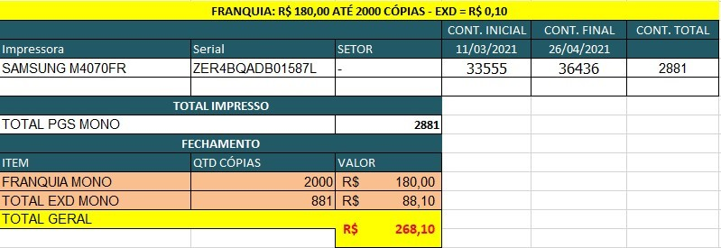

**Identificar problema com o cliente.**

Tentar resolver problema com o cliente, fazer testes.

* “Impressora não liga?”

R: Verificar tomada, pedir pra testar em outra tomada

* “Liga, mas não imprime. (cabo)?”

R: Reconectar usb ou colocar em outro porta usb, verificar se não está em dhop.

* “Liga mas não imprime. (wifi)”

R: Verificar se possui mais de um wifi e checar se está utilizando o wifi correto. Verificar instabilidade na rede, verificar se não está em dhop.

* “Impressão ruim/falhando?

R: Checar nível visual de tinta (pedir foto) e realizar limpeza do cabeçote remotamente (para impressoras Epson).

R: Retirar toner e chacoalhar e testa a impressão ou trocar toner.

“Papel enroscando?”

R: Abrir chamado, possivelmente é problema dos roletes.

* Verificar se cliente possui toner/tinta reserva, se for preciso orientar troca do toner.

Se não resolver remotamente abrir chamado, descrever o problema informa na descrição: modelo de impressora, necessidade de levar cabo de força, cabo usb, tinta, toner ou roletes/bandeja. Informar quem solicitou o atendimento.

**SAÍDAS DE TONERS**

Todas as saídas de toners devem ser lançadas na planilha “COMODATO 2021 Atual” na aba “CONTROLE DE TONERS” para que haja o histórico e controle dos destinos dos insumos.

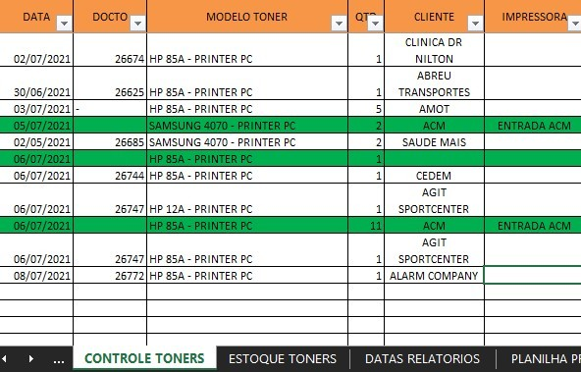

As movimentações do estoque de impressoras deverão ser lançadas na planilha “INVENTARIO IMP” imediatamente, a fim de manter o controle sempre atualizado.

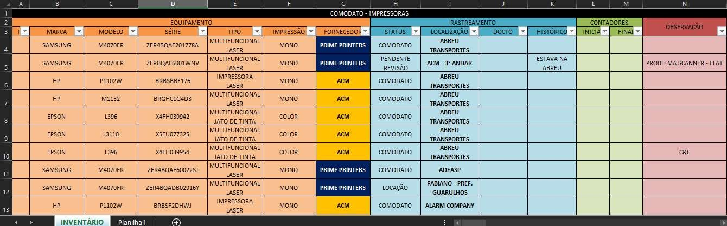

Chamados técnicos para suporte de impressoras Ricoh deverão ser atendidos pela MOVA (empresa especializada Ricoh). A Solicitação deve ser feita via e-mail, onde deverá constar o nome do cliente, contato responsável, modelo da impressora, número de série e defeito apresentado. É importante solicitar a previsão do atendimento para deixar o cliente ciente, bem como se certificar com a MOVA se o cliente foi devidamente atendido e se o atendimento gerou pendências (retorno para troca de peças, etc.).

Exemplo:

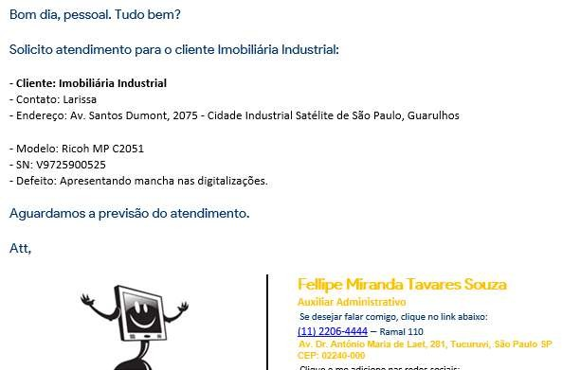

**SOLICITAÇÃO E CONTROLE DE INSUMOS (TONERS, TINTAS)**

Os insumos de impressão em sua maioria são compradas pela internet (Cartucho net, Mercado Livre, etc).

O responsável pelo Comodato deve atualizar diariamente a relação de saídas de toners e saldo atual do estoque do dia para que seja providenciado em tempo hábil reposição se necessário, para que seja evitado estoque zerado.

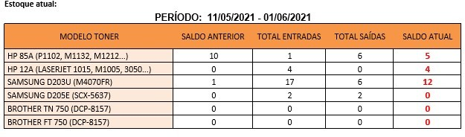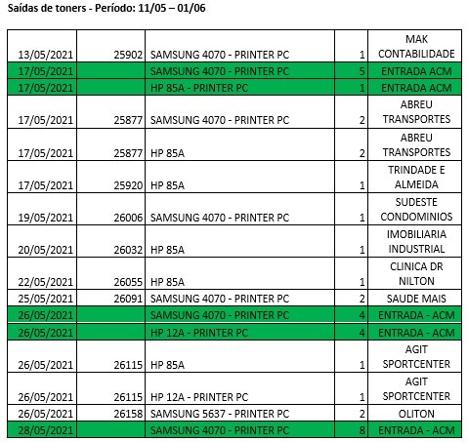

Após isso, fazemos a cotação dos toners necessários para reposição e solicitamos autorização de compra com uma planilha de cotação realizada. Após a autorização de compra a lista deverá ser encaminhada para emissão do formulário (pedido de compra) e liberação com Sheila.

É responsabilidade do Comodato solicitar cotações aos fornecedores e a reposição dos insumos e manter o estoque de toners e tintas abastecido, para que não haja atrasos nos atendimentos.

***Obs:***

***Os contadores das impressoras laser SCX-5637FR dos clientes COND. BRASILIA SMALL TOWN e OLITON IMÓVEIS deverão ser encaminhados à Cátia quando lhe for solicitado, para envio da lista de Páginas Impressas. Assim como a lista de venda de toners, esta também deverá ser conferida e encaminhada para emissão de formulário de compra.***

**Acompanhamento do rendimento dos insumos.**

Os toners enviados aos clientes deverão ser etiquetados para que no momento da instalação do cartucho o cliente informe a data da instalação e qual o número do contador atual da impressora e, no momento da troca, também informe a data e contador do toner retirado.

Estas informações deverão ser lançadas na planilha “COMODATO 2021 > CONTROLE TONERS”, a fim de certificar se os toners estão rendendo a quantidade esperada e identificar casos de garantia.

**Contatos Importantes:**

|  |  |  |  |
| --- | --- | --- | --- |
| Nome | Empresa | Telefone | e-mail |
| Márcia | MOVA Tecnologia | (13) 99155-8154 | [suporte@movatecnologia.com.br](mailto:suporte@movatecnologia.com.br) |
| Rabelo | MOVA Tecnologia | (11) 98239-3963 | [comercial@movatecnologia.com.br](mailto:comercial@movatecnologia.com.br) |
| Fixo | MOVA Tecnologia | (13) 3323-1196 | - |
| Dalila | Prime Printers | (11) 95500-7233 | - |
| Fixo | Prime Printers | (11) 4634-9191 | - |

**TELEFONIA**

**Analise de contas + contato com operadoras/parceiros para redução**

Deverá o responsável pela Telefonia, fazer o lançamento dos gastos com contas de telefone do cliente, a fim de ter um panorama geral do gasto mensal do cliente com telefonia.

Após feito o levantamento dos gastos do cliente, deverá ser feito o contato com o setor de retenção (cancelamento) das operadoras, para ameaçar o cancelamento e obter propostas de descontos. Tais propostas devem também ser lançadas à planilha para comparar o cenário atual com o cenário futuro e fazer o cálculo da economia.

Exemplo:

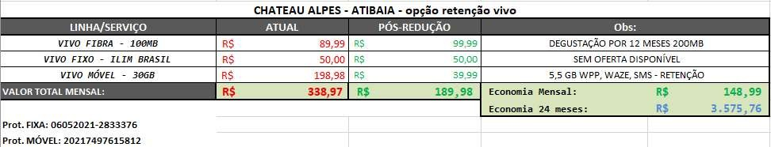

**Acompanhamento das contas de telefonia cujo pagamento é responsabilidade da ACM**

Alguns clientes possuem link de internet/telefonia inclusos nos contratos, sendo assim, a responsabilidade do pagamento é da ACM. O responsável pela telefonia deverá fazer o levantamento de todos os boletos a serem pagos em tempo hábil antes do vencimento (pelo menos 5 dias de antecedência). A relação de contas está na planilha “ACESSOS TELEFONIA”, que contém todas as datas de vencimento, clientes onde esses links estão instalados, login e senha dos sites das operadoras para retirada de segunda via.

Exemplo:

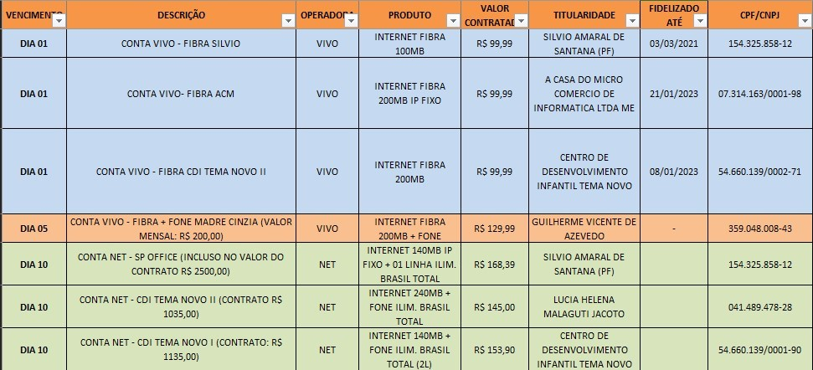

Qualquer novo cliente que surja nesta modalidade deve ser incluído nesta planilha com todas as informações necessárias.

**Contato com as operadoras para abertura de chamados**

Nos clientes que possuem contrato de gestão de telefonia, qualquer abertura de chamado para suporte técnico e afins é de responsabilidade da ACM.

O responsável pela telefonia deve fazer a solicitação na operadora, registrar o protocolo e acompanhar a demanda até a sua conclusão, verificando com o cliente se tudo foi resolvido conforme o esperado.

Os históricos desses atendimentos e protocolos devem ser registrados na lista de pendências, com data, hora, número do protocolo e nome do atendente da ligação.

**Acompanhar contas dos clientes com contrato de gestão de telefonia, fazer fechamento para desconto da mensalidade.**

Após executada a redução de custos, devemos solicitar aos clientes as contas de telefone posteriores ao procedimento, a fim de checar se atingimos a economia esperada.

|  |  |  |
| --- | --- | --- |
| Nome | Telefone | Obs. |
| NET/Claro | 10621 (Fixa)  1052 (Móvel)  0800 721 0027  (Empresas) 0800 701 0180  (Ouvidoria) | Centrais NET |
| Vivo | 10315 (Fixa)  1058 (Móvel)  0800 602 5488 (Fixa  avançada) 0800 775 1212  (Ouvidoria) | Centrais VIVO |
| TIM | 10341 (Fixa)  1056 (Móvel)  0800 882 0041  (Ouvidoria) | Centrais TIM |
| Anatel | 1331 | Abertura de protocolos de reclamação |
| Fabio Rios – AF2 | (11) 96606-9898 | Consultor Claro/Vivo (Portabilidades e novas  contratações comissionadas) – e-mail: [fabio@af2solucoes.com.br](mailto:fabio@af2solucoes.com.br) |

Em alguns contratos como o da SEG FORTE, o valor das contas de telefone é descontado do valor da mensalidade, ou seja, deve ser feito o acompanhamento das contas MENSALMENTE, quando solicitado pelo setor financeiro, para que possa ser gerado o boleto com o valor correto.



**OS’S DE IMPRESSORAS PARTICULARES**

Encaminhamento dos equipamentos para os técnicos responsáveis

A manutenção das impressoras de clientes particulares é feita por terceiros. Os equipamentos são encaminhados para o laboratório externo da 4M (jato de tinta) e Flavio Printer PC (as laser).

Assim que o equipamento entra, o responsável deverá avisar imediatamente ao técnico que executará o serviço.

**Acompanhamento do status de cada OS**

O primeiro passo é retirar no sistema o relatório de acompanhamento de OS’s, que mostrará todas que estão em aberto (Não foram executadas). No sistema ERPFlex acesse: Consultas e Relatórios > Personalizados > Consultas SQL > Relatório de Ordem de Serviço e Acompanhamento depois insira os parâmetros conforme abaixo:

Feito isso, basta exportar ou imprimir a lista para verificar quais OS’s ainda estão em aberto e prosseguir com as devidas tratativas.

Os técnicos deverão fazer o laudo do equipamento e orçar o conserto. O valor do orçamento e outras informações pertinentes devem ser anotados no verso da OS e alimentados no sistema (Ordens de serviço > Alterar registro > Dados Adicionais).

É nossa responsabilidade cobrar dos técnicos informações de previsão dos orçamentos/manutenções e o status atual de cada OS.

**Contato com clientes para passar orçamentos**

Após realizado o orçamento pelo técnico correspondente, você deverá repassar as OS’s com o Silvio para que sejam precificadas.

Feito isso, o valor determinado pelo Silvio, deve ser passado ao cliente para aprovação.

Todo o histórico de contato com o cliente deverá ser anotado no verso da OS e alimentado em sistema da mesma forma, especificando data e hora do contato, qual o meio de contato (telefone, WhatsApp, e-mail...), nome do contato, e qualquer outra informação que julgue ser importante.

O status da OS deve ser atualizado a cada mudança que ocorrer no processo (status “Em Análise”, “Aguardando Aprovação”, “Devolver sem Conserto”, etc...)

Quando o equipamento estiver aprovado, reparado e pronto para ser retirado, devemos entrar em contato com o cliente para avisa-lo, e após ser feita a retirada, seguirá o trâmite de baixa da OS, e assim que a OS for baixada, não aparecerá mais no relatório de OS’s.

**LABORATÓRIO**

**DIARIAMENTE: ATUALIZAR RELATÓRIOS DE ORDENS DE SERVIÇOS E ENTREGAR PARA SHEILA ATÉ AS 9:30HS.**

**REGRAS PARA A ANALISE DE UMA ORDEM DE SERVIÇO:**

**1º PASSO**: MONTAR NA BANCADA COM TODAS AS PEÇAS PERTO OU ESCORADO ATRÁS DO MICRO COM TODAS AS PEÇAS RETIRADAS **ETIQUETADAS!!!** E VERIFICAR ANOMALIAS NO PRIMEIRO MOMENTO COMO BOTÃO QUEBRADO, SEM PLACA LATERAL, ETC E **TIRAR FOTO.**

**2º PASSO:** LIGAR O EQUIPAMENTO E PEGAR TODAS AS CONFIGURAÇÕES DESCRITAS NA O.S COMO:

* PROCESSADOR
* MEMORIA RAM
* TAMANHO HD OU SSD (ESPAÇO USADO)
* PLACA MÃE
* SISTEMA OPERACIONAL x32 bits ou x64 bits (se tem selo original no equipamento)
* SE TEM ALGUM LEITOR
* PROGRAMAÇÃO SE ESTÁ RÁPIDA PARA A CONFIGURAÇÃO DO MICRO OU LENTA (SE TIVER LENTA RECOMENDAR A REPROGRAMAÇÃO)
* SE PRECISAR DE REPROG. VERIFICAR SE PRECISARÁ DE BACKUP OU NÃO
* TESTE DE MEMORIA
* TESTE DE HD (HARD DISK SENTINEL)
* LOGO APÓS PEGAR TODAS AS INFORMAÇÕES TRANSCREVER PARA O SISTEMA  
  APLICATIVO QUE AJUDA: CPU-Z, HARD DISK SENTINEL

**3º PASSO:** FAZER ANALISE DE TODO EQUIPAMENTO E REALIZAR ATRÁS DA OS O QUE PRECISA SER FEITO, POR EXEMPLO:

“06/04/22

**FAZER:**

REPROGRAMAÇÃO – R$ 195,00

SE NECESSÁRIO BACKUP ( **CLONAR HD EM OUTRO PARA FICAR SALVO CASO ACONTEÇA ALGUMA COISA**) – R$ 190,00

LIMPEZA (TIRAR FOTO ANTES) – R$ 120,00 ATÉ R$ 280,00 DEPENDE DO ESTADO DO MICRO

TROCAR PEÇA - R$ (VERIFICAR VALOR DE CUSTOS COM O GUILHERME E/OU SHEILA)”

**OUTROS VALORES:**

**LAUDO** **TÉCNICO** (QDO NECESSÁRIO PARA RESSARCIMENTO POR DANOS ELÉTRICOS) - R$ 190,00

**ATENDIMENTO EXPRESSO LOJA** – R$ 190,00

**ATENDIMENTO SUPORTE** – R$ 190,00

**HORA TÉCNICA** – R$ 190,00

*ATENDIMENTOS COBRADOS POR HORA

LOGO APÓS PEGAR TODO O ORÇAMENTO TRANSCREVER PARA O SISTEMA, MANTER O SISTEMA SEMPRE ATUALIZADO COM TODAS AS INFORMAÇÕES NECESSÁRIAS, INCLUSIVE TENTATIVAS DE CONTATO COM CLIENTE, COM DATA, HORA, ETC...

*OBS: **CLIENTES CONTRATO SÓ SERÁ COBRADO CASO PRECISE TROCAR ALGUMA PEÇA** COMO HD, FONTE, MEMORIA RAM, OUTRAS COISAS COMO REPROG. BACKUP E LIMPEZA SERÁ DENTRO DO CONTRATO.

**4º PASSO**: PASSAR COM O SUPERIOR (DOMINGOS, LUCIO OU SHEILA) PARA ANALISE DO MESMO E ASSINATURA E LOGO EM SEGUIDA DEVERÁ PASSAR COM SILVIO.

**5º PASSO**: CASO OS MESMOS APROVEM O ORÇAMENTO PASSAR VIA **TELEFONE FIXO OU WHATSAPP** DA EMPRESA SE NÃO RETORNAREM COM UMA RESPOSTA TENTAR ENVIAR VIA **E-MAIL COPIANDO A SHEILA, SILVIO, LABORATORIO, DOMINGOS E LÚCIO** PARA TODOS FICAREM CIENTES DO ENVIO E ENTREGAR A OS NA PASTA DESIGNADA NA MESA DA SHEILA.

**6º PASSO**: ASSIM QUE FOR APROVADO OU REPROVADO ESCREVER NAS COSTAS DA OS O DIA, HORA QUE ISSO OCORREU JUNTAMENTE COM O MODO QUE ISSO OCORREU, E-MAIL, WHATS OU TELEFONE E ASSINAR.

**APLICATIVOS A SEREM INSTALADOS APÓS A REPROGRAMAÇÃO:**

* JAVA
* WINRAR
* ADOBE READER
* DRIVER BOOSTER (DESINSTALADO APÓS A ATUALIZAÇÃO DOS DRIVER)

**7º PASSO**: APÓS A APROVAÇÃO E FEITO AS MUDANÇAS PROPOSTAS COLOCAR O MICRO NO ARMÁRIO DE PRONTOS E REALIZAR O CONTATO COM O CLIENTE PARA AVISAR, CASO SEJA CLIENTE CONTRATO NORMALMENTE ABRIMOS CHAMADO PARA A ENTREGA DO MESMO AVISANDO O DOMINGOS SOBRE O MESMO.

**8º PASSO**: ASSIM QUE O CLIENTE FOR RETIRAR ENTREGAR A OS COM A ALINE E EXPLICAR O QUE FOI FEITO NO COMPUTADOR OU NOTEBOOK E FALAR O PREÇO FINAL.

**SERVIÇO EXPRESSO: SERÁ COBRADO **R$ 190,00 A HORA** E TERÁ PRIORIDADE PARA A MAQUINA EM QUESTÃO PARA IDENTIFICAR O PROBLEMA E PROPOR UMA SOLUÇÃO PARA O CLIENTE**

**Após abertura de CTs, verificar últimos atendimentos e melhor técnico para o respectivo problema, ligar ao técnico e verificar equipamentos/ferramentas necessárias para separar no Box e só após imprimir CT**

**Antes da finalização do KK do dia seguinte, ligar para os clientes e confirmar se estão disponíveis no primeiro horário (08:30), isso serve para os CTs que estão com ideia de nascer os técnicos. E preencher a coluna com a devida informação dada pelo cliente.**